UPUTSTVO ZA STUDENTE

Sajt Akademskog integriteta nalazi se na adresi XXXXXXXXXXX (uneti link ka sajtu)

- Kada odete na gore navedeni link, u gornjem desnom ćošku nalazi se polje “Prijava”. Ukoliko se ranije niste prijavljivali na nalog, potrebno je da se registrujete (slika1). Prilikom unošenja imena i prezimena koristiti latinicu i slova ć, č, ž, đ i š. Ime koje se unese pri registrovanju biće prikazano na sertifikatu.
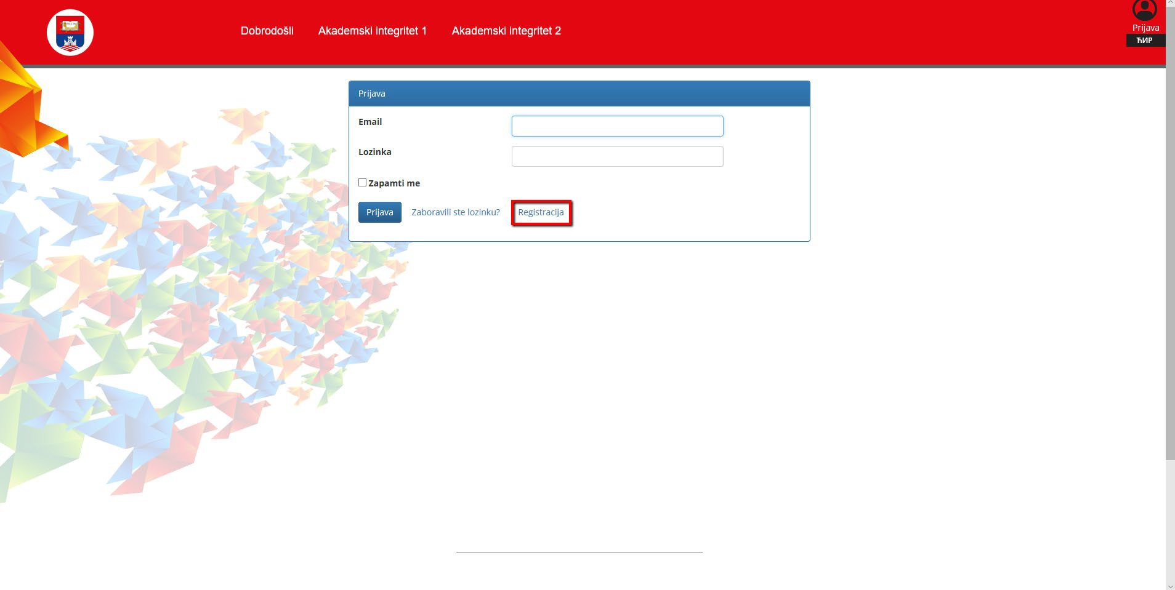
- Nakon uspešne registracije, prijavljujete se sa izabranim parametrima za logovanje.

- Kada ste se ulogovali, idete na simbol <> (slika 2).
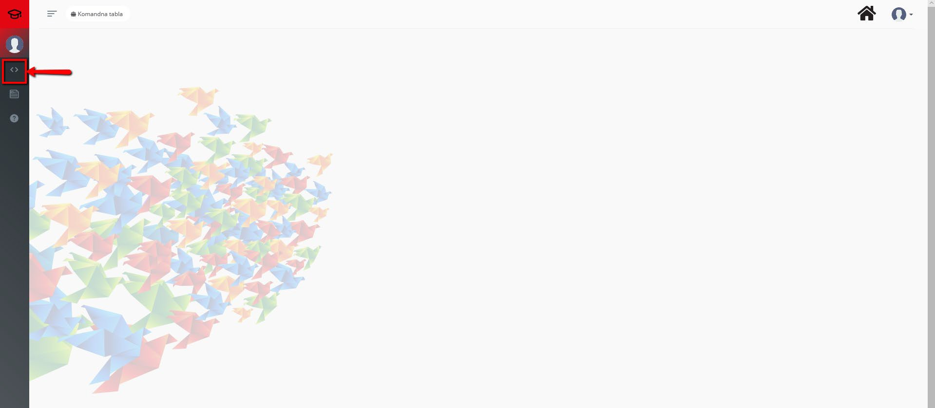

Kreirati kodove za oba kursa, ukucati prvo Generisani kod 1 (Akademski integritet 1), a zatim kreirati i drugi kod Generisani kod2 integritet 2) (slika 3 i 4).
(Akademski

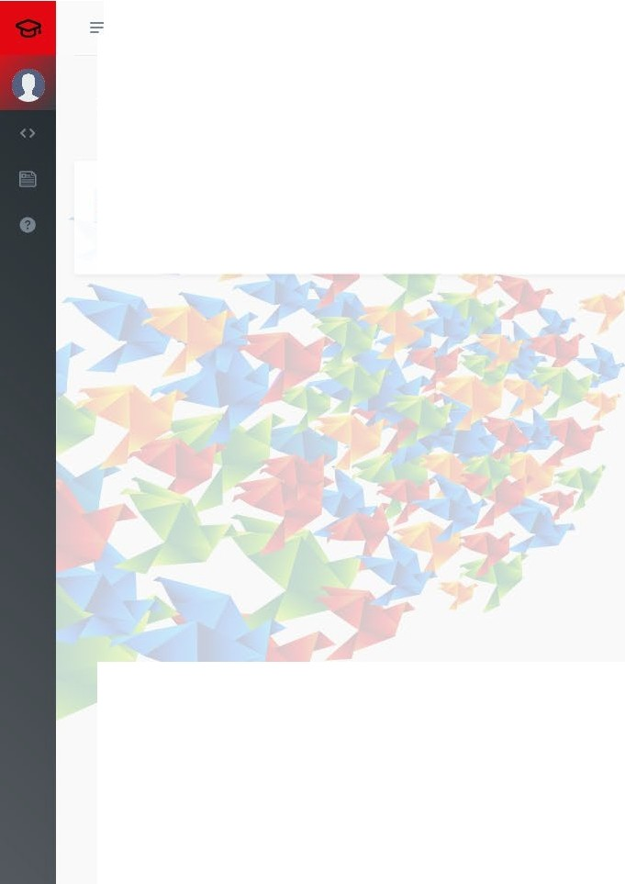
Kreiraпo u Semestar Kurs Akcije
8 Kom a n dna tа Ыа Kodovi
( ) Kodovi11 f(ф8 1•
Kod
Nas l ov
Opis
status

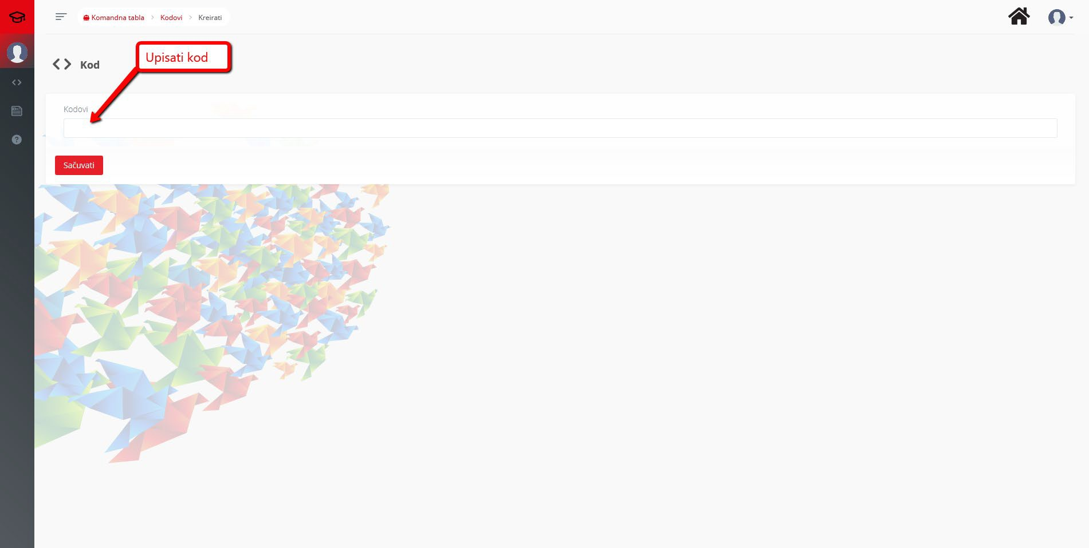

- Nakon unošenja kodova kliknuti na kućicu u desnom gornjem uglu. Iz padajućeg menija Akademski integritet 1 (ili 2), bira se test, poslednja stavka padajućeg menija. Dodavanjem koda, ukoliko ste prešli sve materijale sa sajta Akademskog integriteta, započinjete rešavanje testa.

